Coleta de Preços

1. DESCRIÇÃO RESUMIDA DO OBJETO
O objeto da presente solicitação é a AQUISIÇÃO DE 02 (DOIS) VENTILADORES DE TETO, para instalação nas cozinhas da Câmara Municipal de Muniz Freire/ES.

2. INFORMAÇÕES IMPORTANTES
A Câmara Municipal solicita que as empresas apresentem SEUS MELHORES PREÇOS para o objeto aqui pretendido, tomando por base todas as informações em anexo.
Informamos que, a depender do preço final, esta aquisição será realizada por DISPENSA DE LICITAÇÃO (de forma direta), ou seja, não haverá realização de licitação propriamente dita, SAIRÁ VENCEDORA A EMPRESA QUE APRESENTAR A MENOR COLETA AQUI SOLICITADA.
No preço deverão estar incluídos encargos sociais, fretes, seguros, transporte, licenças, impostos, taxas, tarifas, despesas, materiais, mão de obra, custos e afins, que incidam ou venham a incidir, relacionado a prestação do serviço e/ou fornecimento do objeto pretendido.
O prazo máximo para início da execução do objeto será de até 05 (cinco) dias úteis a partir da assinatura do termo de contrato e/ou recebimento da Autorização de Fornecimento.
É vedado o parcelamento dos quantitativos constantes da correspondente Autorização de Fornecimento.
O critério de julgamento da proposta é o MENOR PREÇO GLOBAL, e as regras de desempate entre propostas será o sorteio.
A entrega do material deverá ser efetuada diretamente ao Departamento de Compras da Câmara Municipal de Muniz Freire, no período de funcionamento do Órgão. Telefone para contato: (28) 3544-1337 / (28) 3544-1611 / (28) 3544-1324.
O prazo de execução será contado da data do recebimento da Autorização de Fornecimento (AF), prorrogável por igual período, a critério da Câmara Municipal.
Tendo em vista a URGÊNCIA desta aquisição, solicitamos que a presente Coleta de Preços seja enviada por e-mail, devidamente preenchida e assinada por seu responsável legal, no prazo de até 03 (três) dias úteis, contados da data de recebimento do pedido de coleta da Câmara Municipal de Muniz Freire.

Muniz Freire/ES, 26 de agosto de 2025.

Lavínia Guimarães Poppe
Assessora de Aquisições da CMMF/ES

Coleta de Preços

Razão Social:
CNPJ:
Endereço:
Telefones:
E-mail:
Validade da Proposta: 60 dias.
Item | Descrição do Objeto | Marca | Qtd | Unid | Preço
 |  |  |  |  | Unitário | Total
01 | VENTILADOR DE TETO  Especificações mínimas:  - Número de Pás: 03 (três) com garras integradas  - Material das pás: plástico ou MDF laqueado  - Cor do produto: Branco  - Diâmetro: mínimo de 95 cm  - Motor e haste de fixação em aço tratado  - Potência mínima do motor: 130 w  - Tensão: 127 v ou bivolt  - Rotação mínima: 420 RPM  - Frequência: 50-60 Hz  - Enrolamento do motor: Classe H  - Área mínima de ventilação: 20m²  - Iluminação: capacidade para instalação de no mínimo 01 (uma) lâmpada  - Interruptor de parede com três seções independentes, sendo:  - Uma tecla para acendimento e desligamento da iluminação;  - Uma tecla para liga/desliga o ventilador, contendo os modos de exaustação e ventilação (inversão de giro)  - Um seletor de velocidade com três níveis (mínimo, médio e máximo);  - Acessórios: deve acompanhar todos os itens necessários para montagem e instalação completa, incluindo suporte de fixação, parafusos, buchas, fios, soquete, canoplas, chave de parede cv3, haste, arruelas, paflon, lustre/globo e manual de instruções;  - OBS: os ventiladores devem ser iguais (mesmo modelo e fabricante);  - Garantia mínima: 12 (doze) meses  MODELOS DE REFERÊNCIA  Ventilador de Teto Ventisol Fênix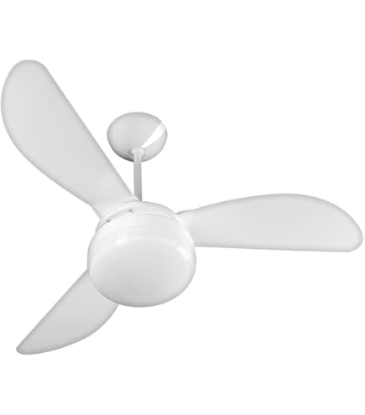  Ventilador de Teto New Delta Light  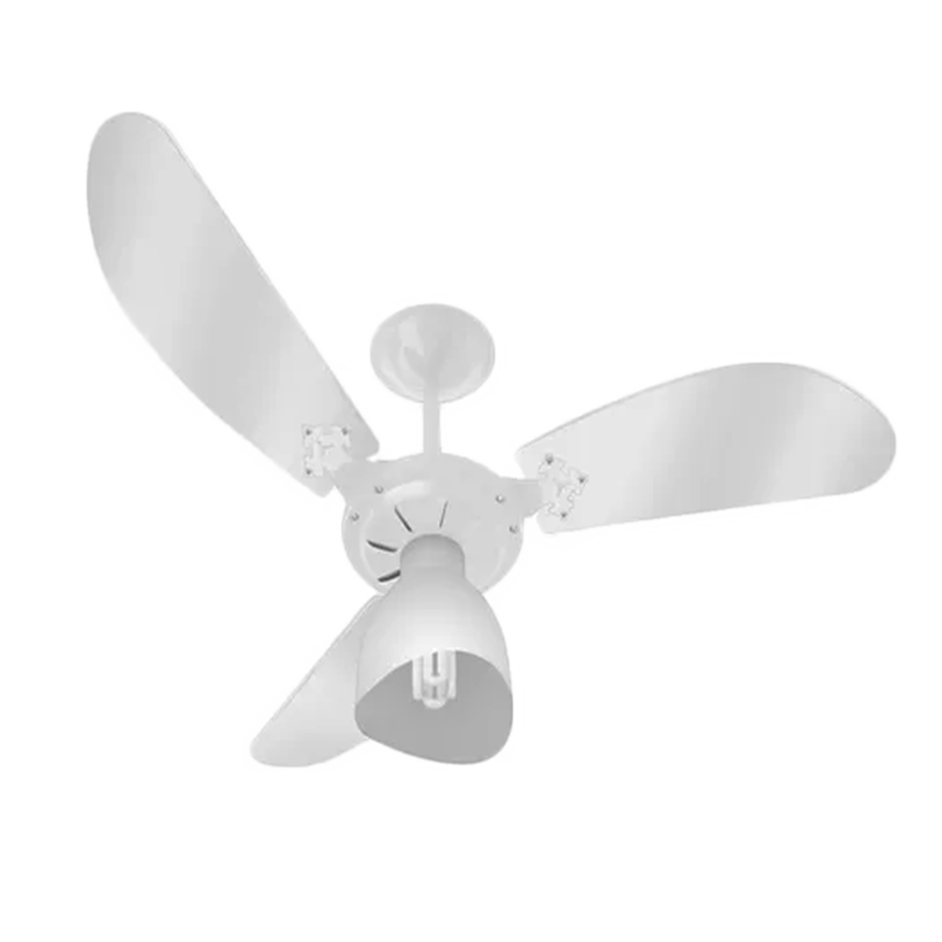 |  | 02 | un
VALOR GLOBAL:

Data: 26/08/2025
Nome do responsável legal:
Assinatura:

